Основные направления функционирования системы охрана труда медицинского учреждения

Согласно статье 209 Трудового кодекса РФ, **под охраной труда понимают систему сохранения жизни и здоровья работников в процессе их трудовой деятельности**. Она включает в себя правовые, социально-экономические, организационно-технические, санитарно-гигиенические, лечебно-профилактические, реабилитационные и иные мероприятия.

В зависимости от специфики трудовой деятельности персонал учреждений здравоохранения может подвергаться воздействию различных вредных и (или) опасных факторов производственной среды и трудового процесса. Поэтому **условия труда медицинских работников должны соответствовать требованиям техники безопасности, санитарных правил и гигиенических нормативов, стандартов и других нормативно-правовых актов в области охраны труда**.

Работодатель обязан обеспечить безопасные условия и охрану труда для медицинских работников.

# Picture background

Из чего состоит охрана труда в медицинском учреждении?

Можно выделить следующие основные элементы:

-разработка и ведение документов по ОТ;

-организация и проведение инструктажей;

-организация и проведение обучения по ОТ;

-проведение специальной оценки условий труда;

-проведение в поликлинике оценки рисков;

-оформление документов по микротравмам и несчастным случаям на производстве;

-взаимодействие с государственными надзорными органами, органами исполнительной власти и профсоюзного контроля;

-оформление и передача в статистику ежегодного годового отчёта по ОТ;

-проведение медицинских осмотров;

-обеспечение работников средствами индивидуальной защиты, а также -смывающими и обезвреживающими средствами;

-обеспечение безопасности работников при эксплуатации оборудования;

- обеспечение безопасности работников подрядных организаций.

# Picture background

Управление охраной труда в Учреждении осуществляет главный врач.

Для реализации своих обязанностей в области охраны труда главный врач создает СУОТ, в рамках которой разрабатываются и утверждаются должностные инструкции руководителей структурных подразделений и специалистов, включая их права в решении вопросов охраны труда, руководствуясь при этом законодательными и иными нормативными правовыми актами в области охраны труда.

Для организаций с численностью более 50 сотрудников в штат введена отдельная штатная единица специалиста по охране труда. Нормы охраны труда в области медицины обязывает проводить медосмотры сотрудников при поступлении на работу и далее периодически.

Охрана труда является одним из основных принципов трудовых правоотношений. В соответствии со статьей 37 Конституции Российской Федерации каждый имеет право на труд в условиях, отвечающих требованиям безопасности и гигиены. В целях обеспечения этого конституционного права в настоящее время принят целый ряд нормативно-правовых документов, содержащих нормы охраны труда.

Основополагающим законодательным актом в этой области является Трудовой кодекс РФ, десятый раздел которого полностью посвящен охране труда.

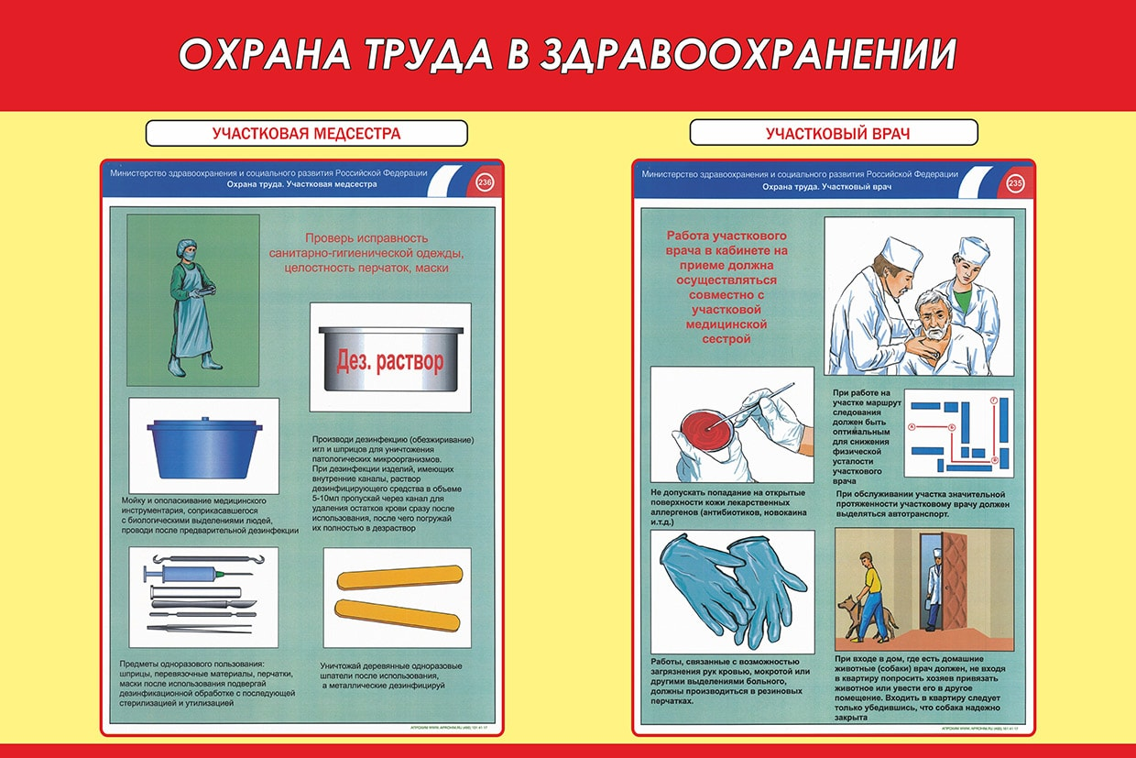

Система управления охраной труда (СУОТ).

СУОТ представляет собой единство:

а) организационной структуры управления организации, предусматривающей установление обязанностей и ответственности в области охраны труда на всех уровнях управления;

б) мероприятий, обеспечивающих функционирование СУОТ и контроль за эффективностью работы в области охраны труда;

в) документированной информации, включающей локальные нормативные акты, регламентирующие мероприятия СУОТ, организационно-распорядительные и контрольно-учетные документы.

Разработка и внедрение СУОТ обеспечивают достижение согласно политике организации в области охраны труда ожидаемых результатов в области улучшения условий и охраны труда, которые включают в себя:

а) постоянное улучшение показателей в области охраны труда;

б) соблюдение законодательных и иных норм;

в) достижение целей в области охраны труда.

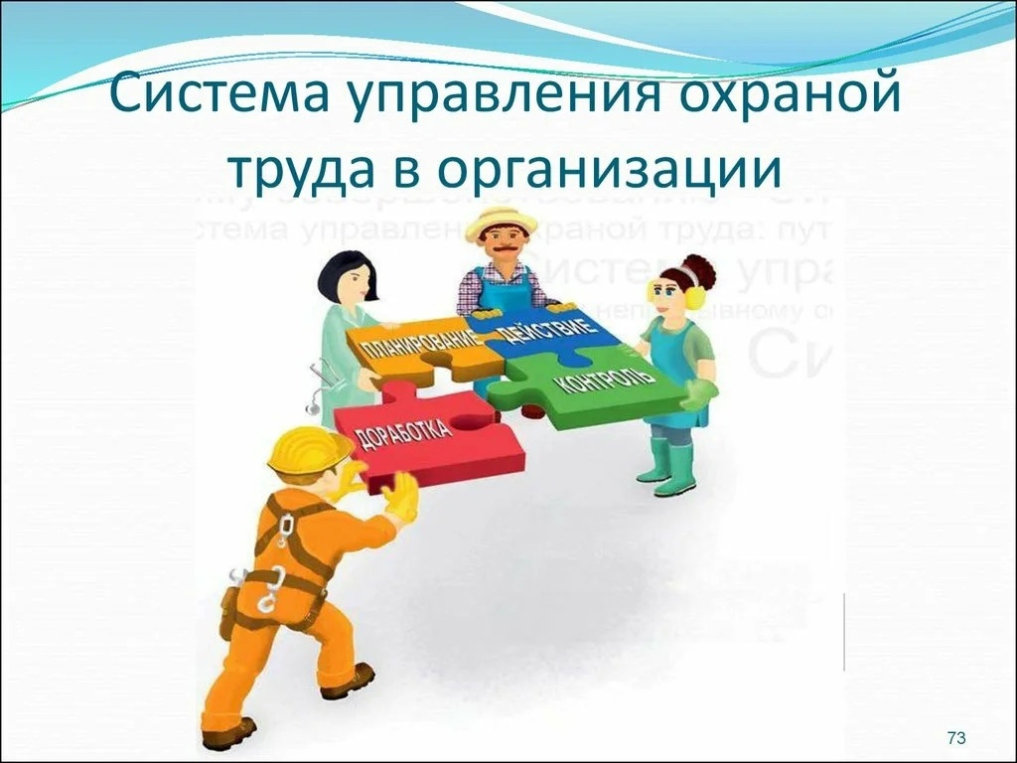

СУОТ разрабатывается в целях минимизации профессиональных рисков в области охраны труда и управления указанными рисками (выявления опасностей, оценки уровней и снижения уровней профессиональных рисков), находящихся под управлением руководителя организации.

В случае регулярного (не реже одного раза в год) заключения договора подряда, разрабатывается приказ работодателя о допуске подрядных организаций к производству работ на территории работодателя.

Политика по охране труда:

а) направлена на сохранение жизни и здоровья работников в процессе их трудовой деятельности

б) направлена на обеспечение безопасных условий труда, управление рисками производственного травматизма и профессиональной заболеваемости;

в) соответствует специфике экономической деятельности и организации работ у работодателя, особенностям профессиональных рисков и возможностям управления охраной труда;

г) отражает цели в области охраны труда;

д) включает обязательства работодателя по устранению опасностей и снижению уровней профессиональных рисков на рабочих местах;

е) включает обязательство работодателя совершенствовать СУОТ;

ж) учитывает мнение выборного органа первичной профсоюзной организации.

Политику (стратегию) по охране труда рекомендуется оценивать на актуальность и соответствие стратегическим задачам по охране труда и пересматривать в рамках оценки эффективности функционирования СУОТ.

Работодателю рекомендуется назначить работников, ответственных за соблюдение требований охраны труда, с предоставлением им необходимых полномочий для осуществления взаимодействия с ответственными лицами и непосредственно с работодателем в рамках функционирования СУОТ организации с учетом должностных и рабочих обязанностей.

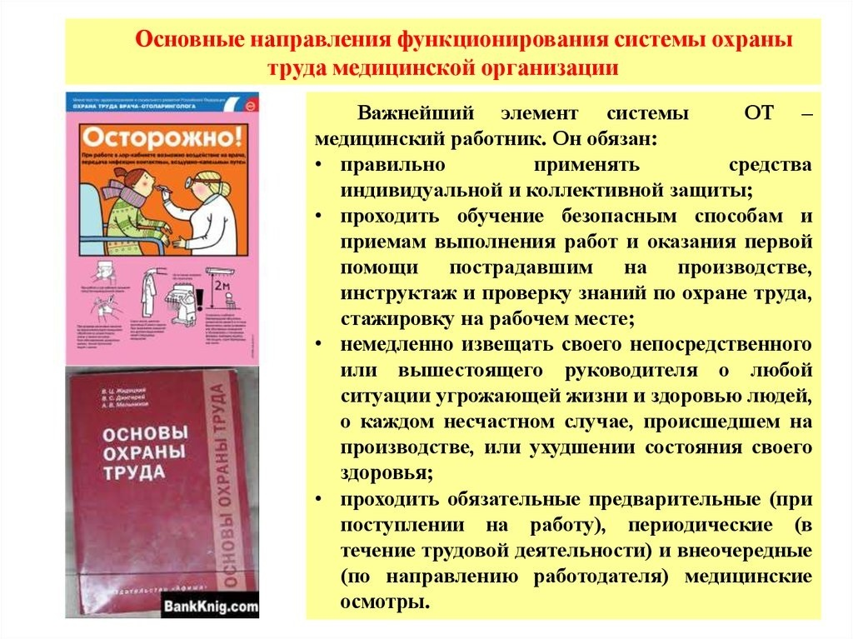

Управление профессиональными рисками представляет собой комплекс взаимосвязанных мероприятий и процедур, являющихся элементами системы управления охраной труда и включающих в себя выявление опасностей, оценку профессиональных рисков (далее - ОПР) и применение мер по снижению уровней профессиональных рисков или недопущению повышения их уровней.

Выявление (идентификация) опасностей, представляющих угрозу жизни и здоровью работников, и составление их перечня (реестра) рекомендуется проводить с учетом рекомендаций по классификации, обнаружению, распознаванию и описанию опасностей.

Оценку уровня профессиональных рисков, связанных с выявленными опасностями, рекомендуется осуществлять для всех выявленных (идентифицированных) опасностей.

Методы оценки уровня профессиональных рисков необходимо определять с учетом характера своей деятельности и рекомендаций по выбору методов оценки уровня профессиональных рисков (статья 218 ТК РФ), выявленных опасностей.

Работодатель обязан обеспечить систематическое выявление опасностей и профессиональных рисков, их регулярный анализ и оценку.

# Picture background

В Плане мероприятий по охране труда организации рекомендуется указывать следующие примерные сведения:

а) наименование мероприятий;

б) ожидаемый результат по каждому мероприятию;

в) сроки реализации по каждому мероприятию;

г) ответственные лица за реализацию мероприятий;

д) выделяемые ресурсы и источники финансирования мероприятий.

Для обеспечения функционирования СУОТ работодателю рекомендуется:

а) определять необходимые компетенции работников, которые влияют или могут влиять на безопасность производственных процессов (включая положения профессиональных стандартов);

б) обеспечивать подготовку работников в области выявления опасностей при выполнении работ и реализации мер реагирования на их;

в) обеспечивать непрерывную подготовку и повышение квалификации работников в области охраны труда;

г) документировать информацию об обучении и повышении квалификации работников в области охраны труда.

При информировании работников допускается учитывать следующие формы доведения информации:

а) включение соответствующих положений в трудовой договор работника;

б) ознакомление работника с результатами специальной оценки условий труда и оценки профессиональных рисков;

в) проведения совещаний, круглых столов, семинаров, конференций, встреч и переговоров заинтересованных сторон;

г) изготовления и распространения аудиовизуальной продукции - информационных бюллетеней, плакатов, иной печатной продукции, видео- и аудиоматериалов;

д) использования информационных ресурсов в информационно телекоммуникационной сети "Интернет";

е) размещения соответствующей информации в общедоступных местах;

ж) проведение инструктажей, размещение стендов с необходимой информацией.



Процессы СОУТ и ОПР являются базовыми процессами СУОТ организации. По результатам СОУТ и ОПР формируется и корректируется реализация других процессов СУОТ.

Основными процессами и процедурами, устанавливающими порядок действий, направленных на обеспечение функционирования процессов и СУОТ в целом, являются:

а) планирование мероприятий по охране труда;

б) выполнение мероприятий по охране труда;

в) контроль планирования и выполнения мероприятий по охране труда, анализ по результатам контроля;

г) формирование корректирующих действий по совершенствованию функционирования СУОТ;

д) управление документами СУОТ;

е) информирование работников и взаимодействие с ними;

ж) распределение обязанностей для обеспечения функционирования СУОТ.

# Picture background

В целях улучшения функционирования СУОТ определяются и реализуются мероприятия, направленные на улучшение функционирования СУОТ, контроля реализации процедур и исполнения мероприятий по охране труда, а также результатов расследований аварий, несчастных случаев на производстве, микроповреждений (микротравм), профессиональных заболеваний, результатов контрольно-надзорных мероприятий органов государственной власти.

Медицинские осмотры.

Для предупреждения профессиональных заболеваний и определения пригодности работников при выполнении поручаемой работы, сотрудники проходят обязательные предварительные (при поступлении на работу) и периодические медицинские осмотры. Медосмотры на предприятии отличаются по назначению и углубленности. Они бывают предварительными, периодическими, внеочередными. Для отдельных категорий лиц предусмотрены обязательные осмотры в начале, в течение и в конце дня.



Обязанности по организации медосмотров возлагаются на работодателей. Медосмотры вправе проводить медицинские организации любой организационноправовой формы, имеющие разрешение на этот вид деятельности.

Периодичность медицинских осмотров работников зависит от типов вредных производственных факторов или видов выполняемых работ. Их проводят не реже, чем в сроки, которые указаны в приложении к Порядку проведения обязательных предварительных и периодических медицинских осмотров работников, утверждённых Приказом Минздрава от 28.01.2021 № 29н. Как правило, 1 раз в год.

Чем отличается предварительный медосмотр от периодического? От работодателя требуется следующее. Составить список работников, которые должны пройти медосмотр. Издать приказ о прохождении работниками периодического медицинского осмотра. Отправить поименный список в медицинскую комиссию.

Список работников для медосмотра составляет специалист по охране труда.

Предварительные и периодические осмотры проводятся медицинскими организациями любой формы собственности, имеющими право на проведение предварительных и периодических осмотров, на экспертизу профессиональной пригодности в соответствии с действующими нормативными правовыми актами.

Предварительные и периодические медицинские осмотры обязаны проходить работники, поступающие на работу с вредными условиями труда.

Периодические медицинские осмотры проводятся не реже, чем в сроки, указанные в соответствующих перечнях. Если в перечнях срок прохождения медицинского осмотра сформулирован как «1 раз в год», то прохождение медицинского осмотра допускается в любой месяц в течение соответствующего года, независимо от того, в какой месяц работник проходил медицинский осмотр в предыдущем году.

В случае выявленных медицинских противопоказаний работодатель обязан отстранить работников от работы. Работника, нуждающегося в переводе на другую работу в соответствии с медицинским заключением, работодатель с письменного согласия данного работника, должен перевести на другую имеющуюся у него работу.

Медосмотр по новым правилам требуется проводить всем работникам медицинских организаций без исключения. Сейчас трактовка п. 27 Приказа №29н такова, что даже немедицинский персонал: операторы ЭВМ, кадровики, бухгалтеры, должны направляться на осмотр, так как есть фраза “работа в медицинских организациях”.

Форма списка контингента и его содержание нормативными актами не утверждены. Работодатель разрабатывает документ на свое усмотрение.

Женщины всех возрастных категорий осматриваются акушером-гинекологом, а старше 40 лет – 1 раз в 2 года необходимо пройти маммографию.

Медицинская организация в 10-дневный срок с момента получения от• работодателя поименного списка (но не позднее чем за 14 дней до согласованной с работодателем даты начала проведения периодического осмотра) на основании указанного поименного списка составляет календарный план проведения периодического осмотра (далее - календарный план).

По приказу Минздрава медосмотры нужны людям на вредных и опасных работах или тем, кто работает с людьми.

Если работник отказывается от осмотра, являющегося для него обязательным, он пренебрегает своими трудовыми обязанностями.

Если у сотрудника нет уважительных причин для отказа, его поступок может быть объявлен дисциплинарным проступком.

Работодатель обязан отстранить от работы сотрудника, который не прошел обязательный медосмотр или обязательное психиатрическое освидетельствование. При этом если работник не прошел медосмотр и освидетельствование не по своей вине, то время отстранения оплачивается ему как простой.

Справка о прохождении медосмотра и медицинское заключение действительны в течение года со дня оформления. Результаты осмотра в форме справки 0-86 У (для несовершеннолетних соискателей) действительны в течение полугода.

Материалы (результаты прохождения) медосмотров должны храниться в отделе кадров (или в медицинской комиссии, если организация проводит медосмотры своими силами) иначе Роскомнадзор привлечет организацию к административной ответственности на основании ФЗ «О защите персональных данных». В случае если инспекторами Роспотребнадзора или любого другого контролирующего органа будет установлен факт непрохождения работниками медицинского осмотра, работодатель может быть привлечен к административной ответственности по КоАП РФ за нарушение законодательства о труде, которая предусматривает наложение административного штрафа на должностных лиц.

Все лица, которые заняты на работах, связанных с движением транспорта обязаны проходить: предварительные медосмотры при поступлении на работу, периодические медосмотры, предрейсовые медицинские осмотры. Проводить осмотр водителей имеет право только медицинский работник, имеющий медицинское образование и соответствующий сертификат.

В случае если медработник штатный сотрудник вашей компании, то имейте в виду, что также нужно получить лицензию на проведение медицинских осмотров.

Предсменные, предрейсовые осмотры проводятся перед началом рабочего дня, смены, рейса. Послесменные, послерейсовые — по окончании рабочего дня, смены, рейса. Отметки в путевом листе проставляются медицинским работником, проводившим медосмотр.

Инструктажи по охране труда.

В Трудовом кодексе Российской Федерации в статье 212 указывается, что работодатель обязан обеспечить проведение инструктажей по охране труда и не допускать к работе лиц, не прошедших в установленном [порядке](consultantplus://offline/ref=C72D0D3051F19D13C6013ACCA05CC5B0D493E62F374F3E632E4E3B11E5657A2E7FD1332D9D6A97725EE2E0BCAA76230B50B92530AF7AC952ABy3I) инструктажи по охране труда. Какие существуют виды инструктажей по охране труда? Как провести инструктаж по охране труда на рабочем месте? Какие инструктажи по охране труда проводятся на рабочих местах, а какие нет? Каковы последовательность и сроки проведения инструктажей по охране труда?



Все виды инструктажей по охране труда – составляющая постоянного обучения правилам безопасности на производстве. Их основная цель – ознакомить трудящихся с рабочими местами, безопасной техникой ведения работ, их правами и обязанностями, а также постоянно поддерживать эти знания в «рабочем режиме». Проведение инструктажей по охране труда включает в себя озна­комление работников с имеющимися опасными производственными факторами, изучение требований охраны труда, содержащихся в локальных нормативных актах организации, инструкциях по охране труда, технической, эксплуатационной документации, а также применение безопасных методов и приемов выполнения работ. Проведение всех видов инструктажей регистрируется в соответствующих журналах проведения инструктажей с указанием подписи инструктируемого и подписи инструктирующего, а также даты проведения инструктажа. Формы журналов проведения инструктажей по охране труда приведены в [ГОСТ 12.0.004‑2015](https://www.klerk.ru/doc/478682/).

Общие закономерности инструктирования таковы:

• [Вводный инструктаж](http://beltrud.ru/kto-provodit-vvodnyj-instruktazh-po-ohrane-truda/) подготавливает и проводит специалист по охране труда.

•[Первичный инструктаж](http://beltrud.ru/pervichnyj-instruktazh-po-ohrane-truda/) и [повторный инструктаж](http://beltrud.ru/povtornyj-instruktazh-po-ohrane-truda/)  организуются на рабочих местах. Руководитель подразделения (отдела, лаборатории, центра) может проводить их с работниками по одному либо с целой группой, если каждому из них нужно объяснить одинаковый материал. Практические части инструктажей проводятся исключительно на рабочих местах – формализма в вопросах безопасности допускать нельзя.

•[Внеплановое инструктирование](http://beltrud.ru/vneplanovyj-instruktazh-po-ohrane-truda/) — место организации этого инструктажа устанавливается, исходя из его содержания. Если его проводят из-за изменения производственных процессов, несчастного случая, замены оборудования и подобных факторов, то он проходит на рабочих местах. Если же причиной внепланового инструктирования стало изменение законодательства, касающееся общих вопросов охраны труда (например, изменение «льготных» списков), которые можно в достаточной степени осветить без привязки к помещению, то инструктирование можно организовать в актовом зале или комнате собраний.

• [Целевой инструктаж](http://beltrud.ru/tselevoj-instruktazh-po-ohrane-truda/) организуется перед:

· стартом выполнения производственных заданий разового характера – на рабочих местах;  
· массовыми мероприятиями (турпоходами, профсоюзными митингами, спортивными олимпиадами и др.) – в оборудованных для подобных целей помещениях;  
· устранением последствий аварии, природного бедствия – исходя из сложившейся обстановки по усмотрению руководителя работ.

Каждый «участник процесса» должен соблюдать такие сроки проведения инструктажей по охране труда:

• вводный – при трудоустройстве;  
• первичный – перед допуском к работам (самостоятельным или под руководством опытного сотрудника) или стажировке;  
• повторный – через каждые 6 месяцев, начиная с даты первичного инструктажа (если этого требуют условия работы, можно чаще);  
• внеплановый и целевой – по необходимости.

При правильно организованном трудоустройстве сотрудников и безопасном ведении работ соблюдается логическая последовательность чередования инструктажей. [Первичный инструктаж](http://beltrud.ru/pervichnyj-instruktazh-po-ohrane-truda/) всегда проходит после вводного, а все остальные – после первичного.

Если в ходе проверки оказывается, что инструктаж по охране труда на рабочем месте трудящийся прошел раньше, чем вводный при трудоустройстве, это сигнализирует об их проведении в режиме «для галочки» и проблемах в функционировании службы охраны труда учреждения.

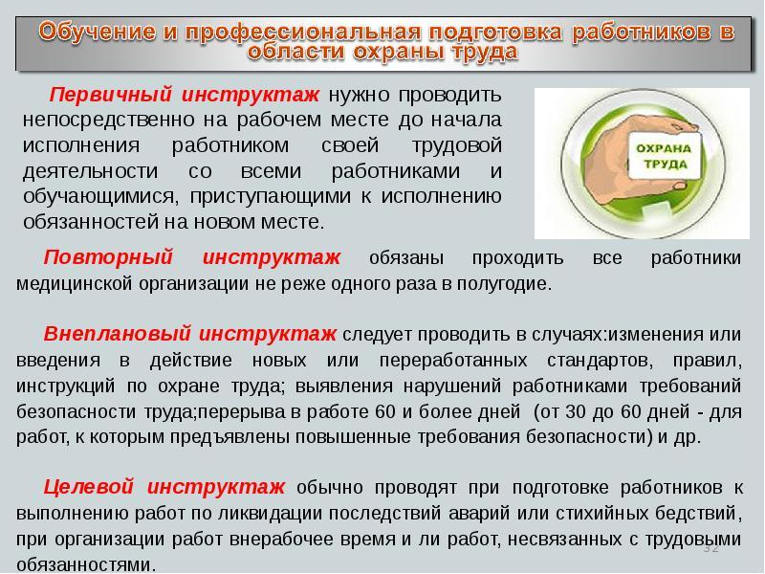

Со своей стороны, работники обязаны своевременно проходить все виды инструктажей по охране труда, показывать качественное усвоение материала по их окончании. Работники, которые уклоняются от инструктирования, не допускаются к работе. Если такое произошло, заработок за ними не сохраняется. Проинструктированные работники, которые показали неудовлетворительное качество знаний (не выполнили правильно тест, не дали правильных ответов на вопросы инструктирующего), отправляются на переобучение.

Несчастные случаи на производстве.

Несчастный случай на производстве – крайне неприятное происшествие и для работника, и для работодателя. Даже незначительная производственная травма потянет за собой расследование, повышение налогов (в фонд социального страхования), а возможно, и проверку инспекции по труду. Поэтому лучше предотвратить несчастный случай, чем устранять его последствия. Разберемся, какие мероприятия можно провести в целях профилактики производственных травм.

На снижение производственного травматизма напрямую влияют:

* грамотный подбор работников, обучение правильным приемам работы;
* своевременное проведение оценки условий труда на рабочих местах;
* предоставление сотрудникам установленных льгот;
* своевременное прохождение работниками медицинских осмотров;
* правильное использование средств коллективной и индивидуальной защиты;
* разъяснение работникам правил охраны труда, наглядная демонстрация, почему важно их соблюдать;
* контроль усвоенных знаний и проверка выполнения установленных требований и др.

Эти направления профилактики несчастных случаев на производстве подходят практически к любой организации и не зависят от сферы деятельности.

Подбор и обучение сотрудников снижает травматизм на производстве. Практика показывает, что с квалифицированными работниками несчастные случаи происходят гораздо реже, чем с их менее подготовленными коллегами. Тем не менее, обучать придётся даже квалифицированных сотрудников.

Если несчастный случай на производстве произошёл, то расследованию и учету подлежат производственные травмы, происшедшие с работниками и другими лицами, участвующими в производственной деятельности работодателя, при исполнении ими трудовых обязанностей или выполнении какой-либо работы по поручению работодателя (его представителя), а также при осуществлении иных правомерных действий, обусловленных трудовыми отношениями с работодателем, либо совершаемых в его интересах.

К лицам, участвующим в производственной деятельности работодателя, помимо работников, исполняющих свои обязанности по трудовому договору, в частности, относятся:

-работники и другие лица, получающие образование в соответствии с ученическим договором;

- обучающиеся, проходящие производственную практику;

-лица, привлекаемые в установленном порядке к выполнению общественно-полезных работ.

Расследованию в установленном порядке как несчастные случаи подлежат события, в результате которых пострадавшими были получены:

- телесные повреждения (травмы), в том числе нанесенные другим лицом;

- тепловой удар;

- ожог;

-обморожение;

-утопление;

-поражение электрическим током, молнией, излучением;

-укусы и другие телесные повреждения, нанесенные животными и насекомыми;

-повреждения вследствие взрывов, аварий, разрушения зданий, сооружений и конструкций, стихийных бедствий и других чрезвычайных обстоятельств.

Несчастный случай является производственной травмой, если повреждения здоровья, обусловленные воздействием внешних факторов, повлекшие за собой необходимость перевода пострадавших на другую работу, временную или стойкую утрату ими трудоспособности, либо смерть пострадавших, если указанные события произошли:

-в течение рабочего времени на территории работодателя либо в ином месте выполнения работы, в том числе во время установленных перерывов, а также в течение времени, необходимого для приведения в порядок орудий производства и одежды, выполнения других предусмотренных правилами внутреннего трудового распорядка действий перед началом и после окончания работы;

-при следовании к месту выполнения работы или с работы на транспортном средстве, предоставленном работодателем (его представителем), либо на личном транспортном средстве в случае использования личного транспортного средства в производственных (служебных) целях по распоряжению работодателя (его представителя) или по соглашению сторон трудового договора;

-при следовании к месту служебной командировки и обратно, во время служебных поездок на общественном или служебном транспорте, а также при следовании по распоряжению работодателя (его представителя) к месту выполнения работы (поручения) и обратно, в том числе пешком;

-при осуществлении иных правомерных действий, обусловленных трудовыми отношениями с работодателем либо совершаемых в его интересах, в том числе действий, направленных на предотвращение катастрофы, аварии или несчастного случая.

При несчастных случаях, работодатель (его представитель) обязан:

-немедленно организовать первую помощь пострадавшему и при необходимости доставку его в медицинскую организацию;

-принять неотложные меры по предотвращению развития аварийной или иной чрезвычайной ситуации и воздействия травмирующих факторов на других лиц;

-сохранить до начала расследования несчастного случая обстановку, какой она была на момент происшествия, если это не угрожает жизни и здоровью других лиц и не ведет к катастрофе, аварии или возникновению иных чрезвычайных обстоятельств, а в случае невозможности ее сохранения - зафиксировать сложившуюся обстановку (составить схемы, провести фотографирование или видеосъемку, другие мероприятия);

-немедленно проинформировать о несчастном случае органы и организации, указанные в Трудовом Кодексе Российской Федерации, а о тяжелом несчастном случае или несчастном случае со смертельным исходом - также родственников пострадавшего;

-принять иные необходимые меры по организации и обеспечению надлежащего и своевременного расследования несчастного случая и оформлению материалов расследования.

Всемирный день охраны труда 28 апреля.

Праздник отмечается ежегодно с 2003 года. В 2024 году 22-й раз. По всему миру в этот день проходят мероприятия, способствующие развитию деятельности в сфере охраны и обеспечению безопасности условий труда, сохранению жизни и здоровья работающих.

С 1989 года проходило мероприятие «День памяти погибших сотрудников». Его инициировали профсоюзы. Мероприятие посвящалось работникам, которые погибли или травмировались на производстве. В 2003 году Международная организация труда (МОТ) учредила Всемирный день охраны труда.

Девизы и лозунги праздника каждый год меняются. Все они связаны с обеспечением и сохранением безопасности людей на производстве: создание безопасных рабочих мест; уменьшение количества случаев травмирования; повышение безопасности при работе с вредными веществами и т.д.

Девиз Всемирного дня охраны труда в 2019 году был «Охрана труда и будущее сферы охраны труда».

Тема Всемирного дня в 2020 году «Насилие и притеснение в сфере труда». МОТ относит насилие на рабочем месте к опасному производственному фактору, приводящему к смерти и травмированию людей. Насилием считают преднамеренные, умышленные действия одного человека, направленные на причинения вреда, травмы или смерти другому человеку (с использованием физической силы и/или иных средств).

Девиз Всемирного дня охраны труда в 2021 году — «Предвидеть кризис, готовиться к нему и реагировать на него — инвестируйте сейчас в устойчивые системы безопасности».



В 2022 году девиз Всемирного дня охраны труда: «Общими усилиями сформировать позитивную культуру охраны труда». Каждый год девизы и лозунги меняются, но все они связаны с обеспечением и сохранением безопасности людей на производстве.

В 2023 году тема Всемирного дня охраны труда : «Безопасная и здоровая рабочая среда — основополагающий принцип и право в сфере труда». Эта тема объявлена не случайно — проблема формирования безопасной производственной среды была включена МОТ в перечень основополагающих принципов прав работников летом 2022 года. По этой причине в список основополагающих документов МОТ попала Конвенция № 155 «О безопасности и гигиене труда» и Конвенция № 187 «Об основах, содействующих безопасности и гигиене труда».

День охраны труда в 2024 году прошёл под девизом: «Влияние изменения климата на безопасность и гигиену труда». Эта тематика обусловлена тем, что температурные изменения и изменения погодных условий оказывают заметное влияние на сферу труда. 28 апреля это ещё и день памяти и скорби по погибшим на производстве, день оценки готовности сделать всё для предотвращения чрезвычайных ситуаций на рабочих местах.

В целях пропаганды вопросов охраны труда, выявления и распространения передового опыта работы в области охраны труда, снижения производственного травматизма и профессиональной заболеваемости, разработки мероприятий, обеспечивающих сохранение жизни и здоровья работников в процессе трудовой деятельности, в организациях, независимо от организационно-правовых форм и форм собственности рекомендуется 28 апреля проводить День охраны труда. Проведение Дня охраны труда является одним из элементов системы управления охраной труда в организации, направленной на профилактическую работу по обеспечению безопасных условий и охраны труда.

